BÉ VUI AN TOÀN GIAO THÔNG
Sáng ngày 24 tháng 9 năm 2025, trường Mầm non số 1 Mường Pồn vui mừng được đón các chú Công an xã Mường Pồn đến thăm và tuyên truyền về an toàn giao thông cho các bé. 👮‍♂️👮‍♀️
Qua những hình ảnh sinh động, câu hỏi vui và trò chơi hấp dẫn, các bé đã được học cách:
✅ Đội mũ bảo hiểm đúng cách khi ngồi trên xe máy
✅ Nhận biết đèn tín hiệu giao thông 🚥
✅ Biết đi đúng phần đường, vạch kẻ đường dành cho người đi bộ
Hoạt động không chỉ giúp các con có thêm kiến thức bổ ích mà còn hình thành ý thức tham gia giao thông an toàn ngay từ khi còn nhỏ. 🌟
👉 Cùng nhìn lại những khoảnh khắc đáng nhớ trong buổi tuyên truyền hôm nay nhé!
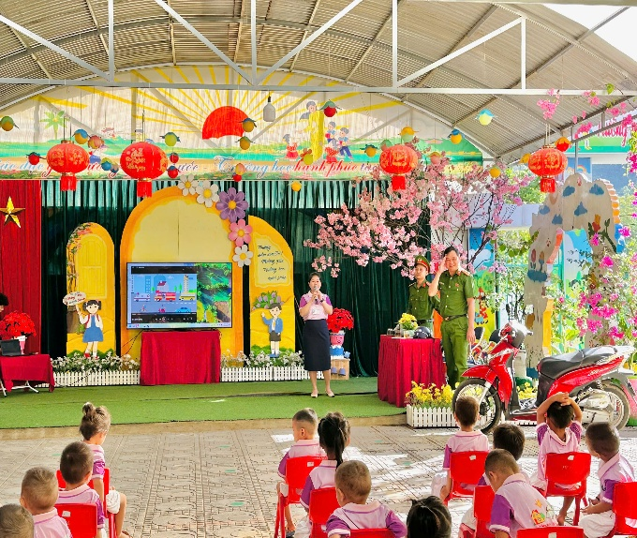 | 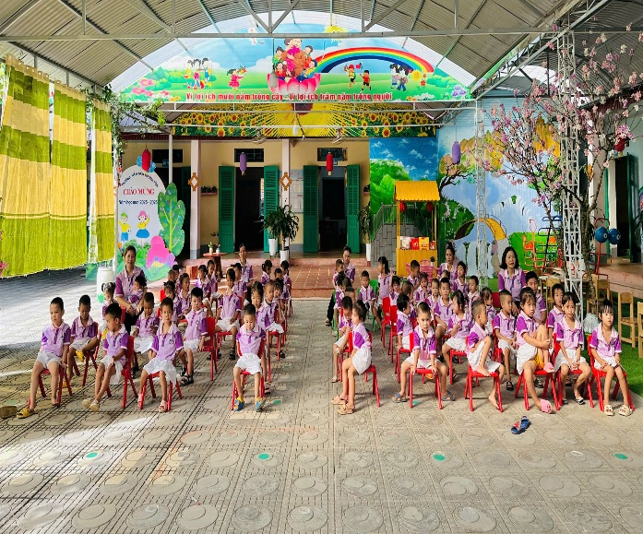
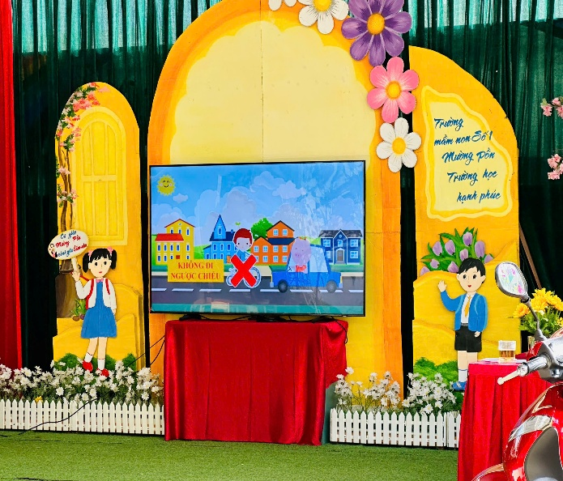 | 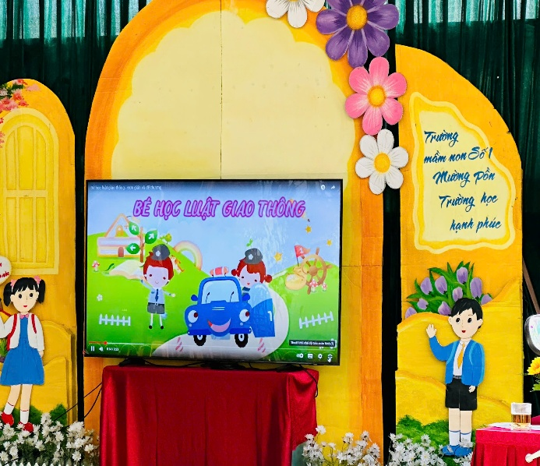
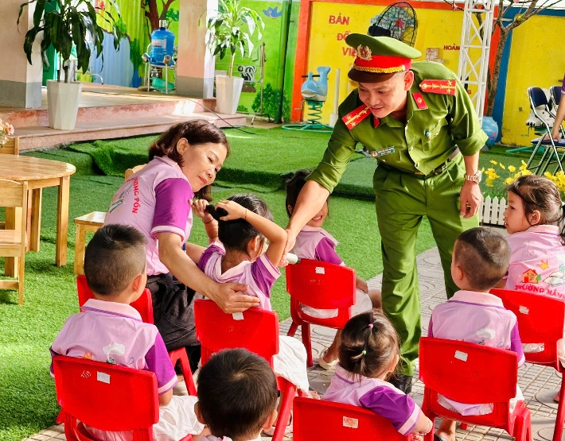 | 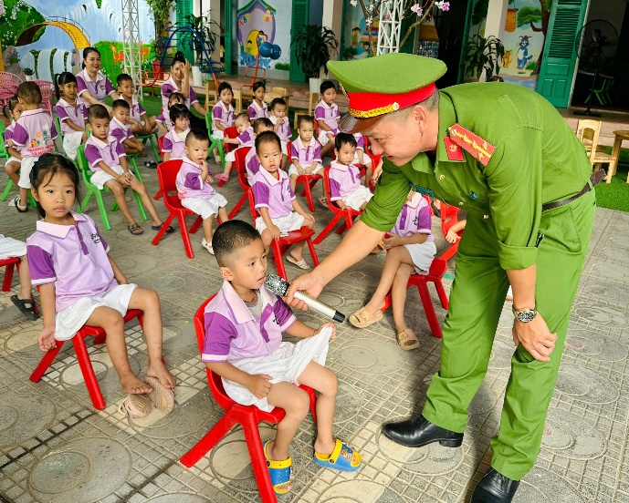
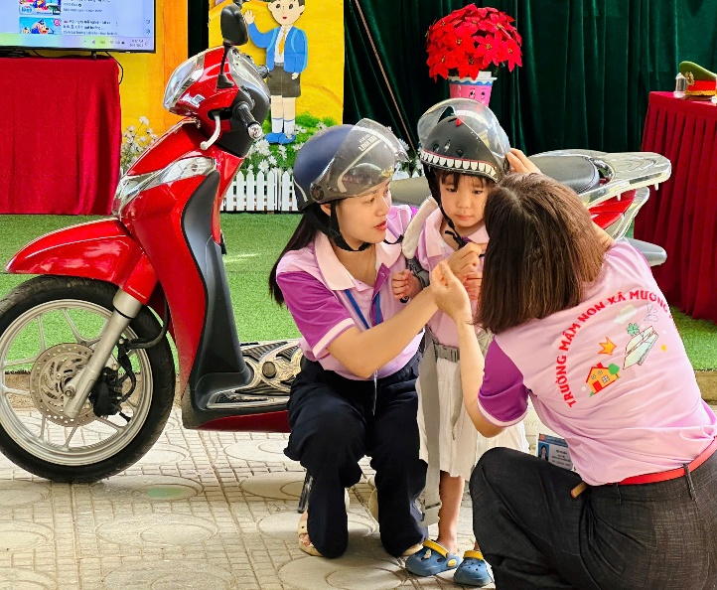 | 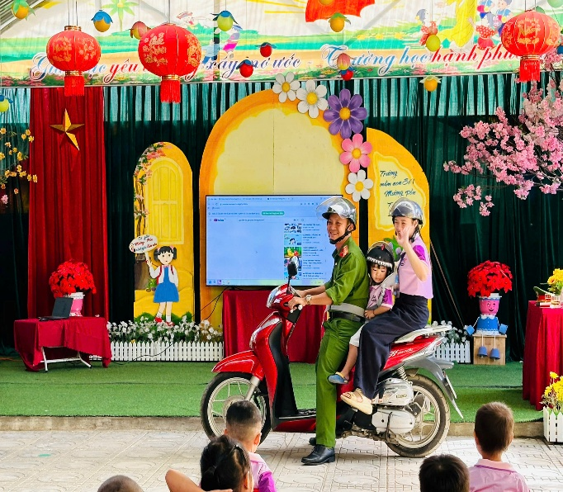
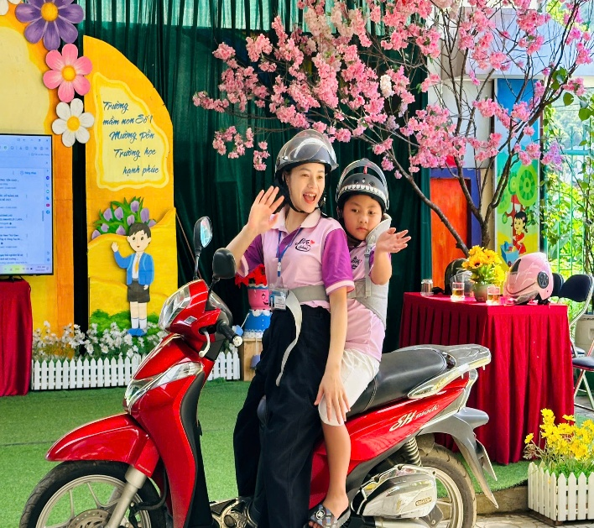 | 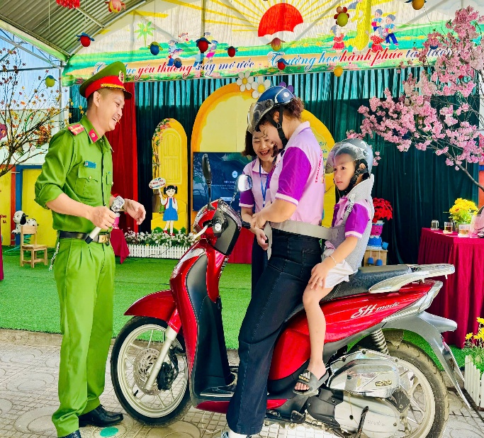
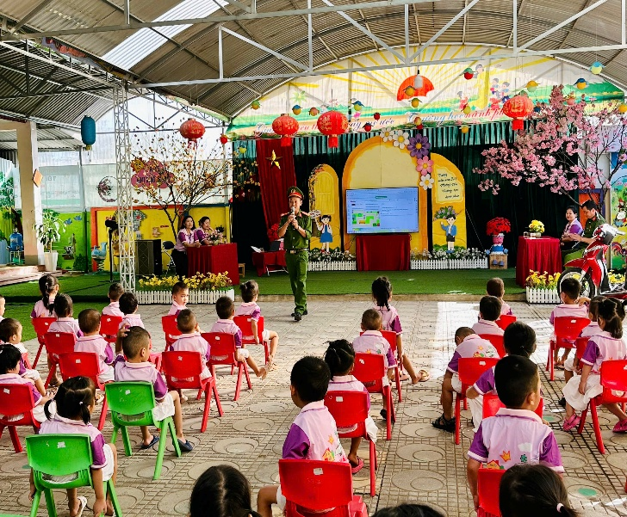 | 